网上申报系统使用说明
一、登陆“内蒙古科技大学网站”→“计财处网站”→点击 “高校网上申报”
二、进入界面：
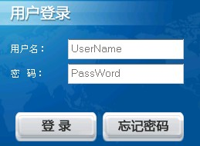
三、输入职工号及密码（初始密码123456）进入：

其中：“校内人员其他工薪收入申报”是指有职工号的人员取得的课时酬金、监考费、班主任费、福利费、奖金、加班费等收入。
“校外人员劳务申报”是指申报无职工号的人员取得的外聘人员酬金、临时工工资、劳务费、工作补贴、评审费等收入。
四、点击“其他工薪收入录入”进入：
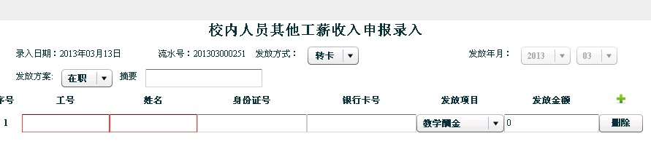
录入摘要、工号、发放项目、发放金额等重要信息（姓名、身份证号等其他信息系统默认）→录完点击“提交”
摘要的录入格式如：2013年x月xx学院外聘教师酬金。

四、提交完成后，进入“其他工薪收入管理”选择自己申报的信息，打击“打印”
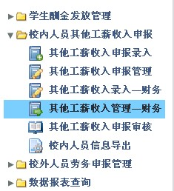
五、打印出的表格附有二维码及条形码，各单位进行审批并加盖单位公章后，到计财处报销。本系统使用详细说明见http://fd.imust.cn/(S(esown445fs0xj5uh2333bf45))/News.aspx?NewNum=201303120112
计财处
2013-3-14

